Білім алушыларға арналған сабақ жоспары

Пәні | Қазақ тілі мен әдебиеті.
Сынып | 5 сынып
Мұғалімнің аты- жөні | Бейсембина А.Б
Сабақ реті | 136-137
Мерзімі
Сабақ тақырыбы | Бірлігі жарасқан ел
Оқу мақсаты | «Бірлігі жарасқан ел» мәтіні бойынша ресми стильдің тілдік ерекшеліктері мен талаптарын дұрыс қолдана отырып,хабарлама, хабарландыру, хат жазу.
Оқушының аты- жөні
Сабақтың басталу реті | Ресурстар | Орындалуы
Оқы, талқыла | 1)https://abai.kz/post/37780–«Халықтар достығы – 130 ұлт (тізім)»
Жауап бер | 1-тапсырма. Суреттерге қара. Сұрақтарға қысқаша жауап бер.  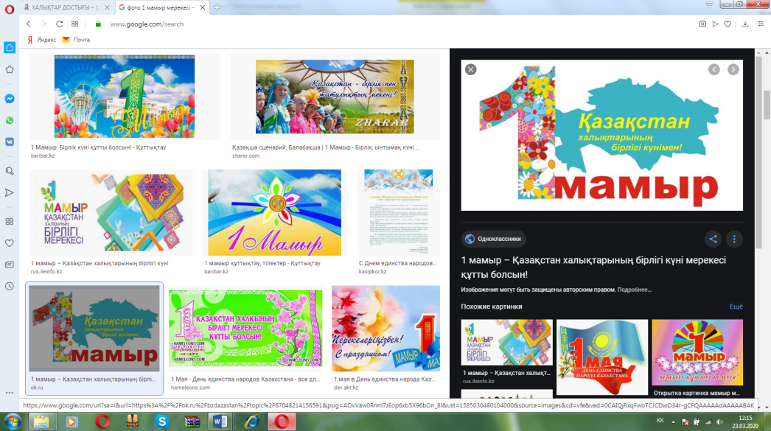  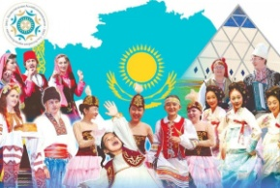  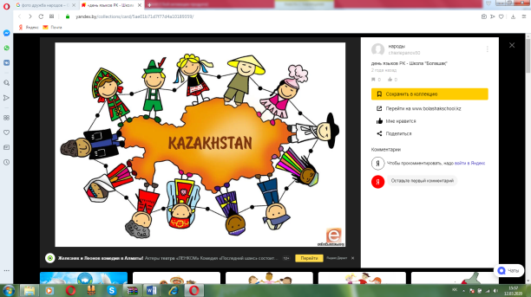  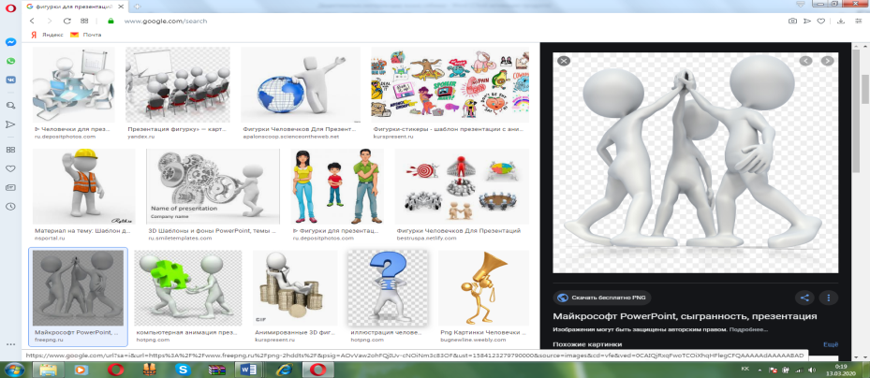  1 Тапсырмада неше сурет берілген? _______________________  2 Бірінші суретте неше адам бейнеленген? _______________________  3 Екінші сурет қай мереке туралы? _______________________  4 Үшінші суреттегі балалар өзара ... _______________________  5 Төртінші суреттің тақырыбы: ... _______________________  6 Төрт картинаға ортақ тақырыпты жаз:  2-тапсырма. Суреттегі адамдарды солдан оңға қарай нөмірле және сұрақтарға жауап жаз.  Суретте неше адам бейнеленген? .............  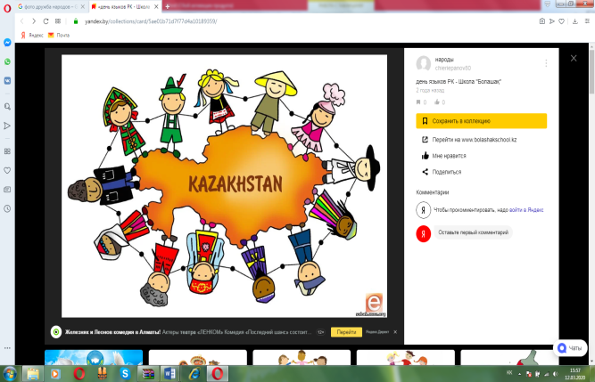  Бірінші адам – қыз. Ол қазақша костюмде. №1.  Қара қалпағы бар баланың ұлты – еврей. №...  №3 болып тұрған – ............................... ұлтының өкілі.  Грузин ұлтының өкілі нешінші болып тұр? ..............................................................................  Орыс ұлтының өкілі нешінші болып тұр? ...............................................................................  Украин ұлтының өкілі нешінші болып тұр?  ................................................................................ | Жауабын жаз
Орында | Берілген сайттан қосымша ақпаратты оқып, сұрақтарға жауап жаз (https://abai.kz/post/37780).  Қазақстан халқының бірлігі күні қашан тойланады?  _________________________________________________________________  Жер шарында неше ұлт бар?  _______________________________________________________________  Қазақстанда неше ұлт өкілдері өмір сүреді?  _______________________________________________________________  Жалпы ұлттық халық санағы нешінші жылы жүргізілген?  _______________________________________________________________ | Жасалған жұмыстың суреті
Рефлексия | Білемін…  Білдім …  Білгім келеді… | «+» әлде «–» белгісін қояды
Үй жұмысы | «Бір шаңырық астында» тақырыбына шағын әңгіме жазу
Мұғалімнің оқушыға кері байланысы

